Материалы и методы:

В ходе 43 беломорской экспедиции ЛЭМБ ГИПС были собраны пробы для дальнейшего анализа и сравнения сообществ «проплешин», маршевого луга и литорали. Изучение сообществ проводилось в период с 8 июня по 28 июля.

Места исследований были выбраны по наличию маршевых лугов и «проплешин» в них. Выбор пал на марши на островах Телячий (юго-западный берег (67.110493, 32.320490)) и Ряжков (Южная губа (67.009450, 32.570396))

В вершине Кандалакшского залива Белого моря. На каждом марше было заложено по трансекте, в которой было 3 станции (в «проплешине», в марше под ней, на литорали под маршем) в каждой по 3 повторности (пробы).

Рисунок-фото врезка неск рисунков

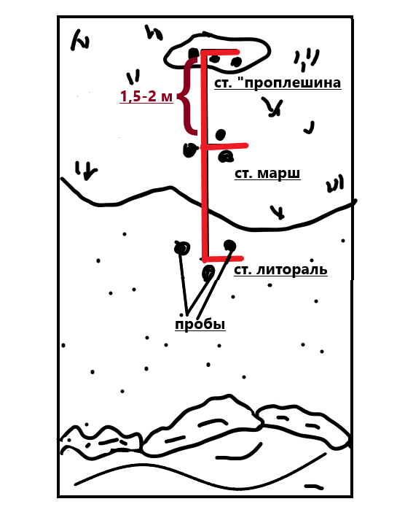

Пробы брались в 1,5 метрах друг от друга рамкой 1/245 м2. После сбора пробы промыли на сите 0,5 мм. Остатки после промывки разбирались на кювете со светлым дном так, чтобы все живые организмы были собраны. Также были собраны все подземны в виде корней (все наземные побеги растений были срезаны). Определ

После этого животные влажно-воздушный вес были посчитаны и взвешены с точностью до 1 мг (растения просто взвешивались). Составл эл таблицы.